**Министерство науки и высшего образования Российской Федерации**

федеральное государственное автономное образовательное учреждение высшего образования

**«НАЦИОНАЛЬНЫЙ ИССЛЕДОВАТЕЛЬСКИЙ УНИВЕРСИТЕТ ИТМО»**

**Отчет**

по лабораторной работе №2

по дисциплине «**Компьютерная геометрия и графика**»

Авторы: Юрпалов С. Н.

Факультет: ИТиП

Группа: М33051

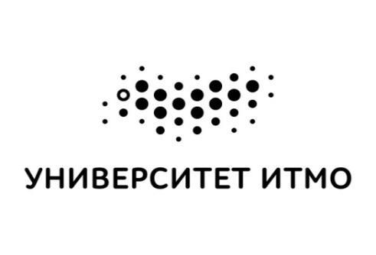

Санкт-Петербург 2022

Ход работы

**1) Цветокоррекция изображения**  
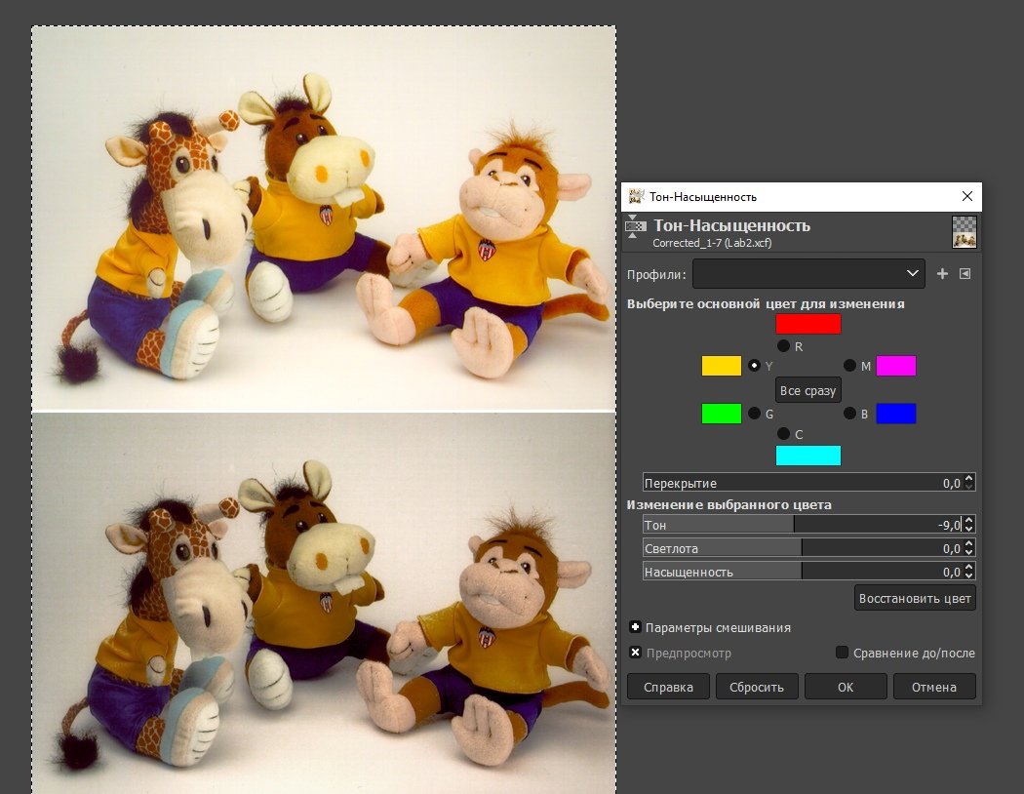

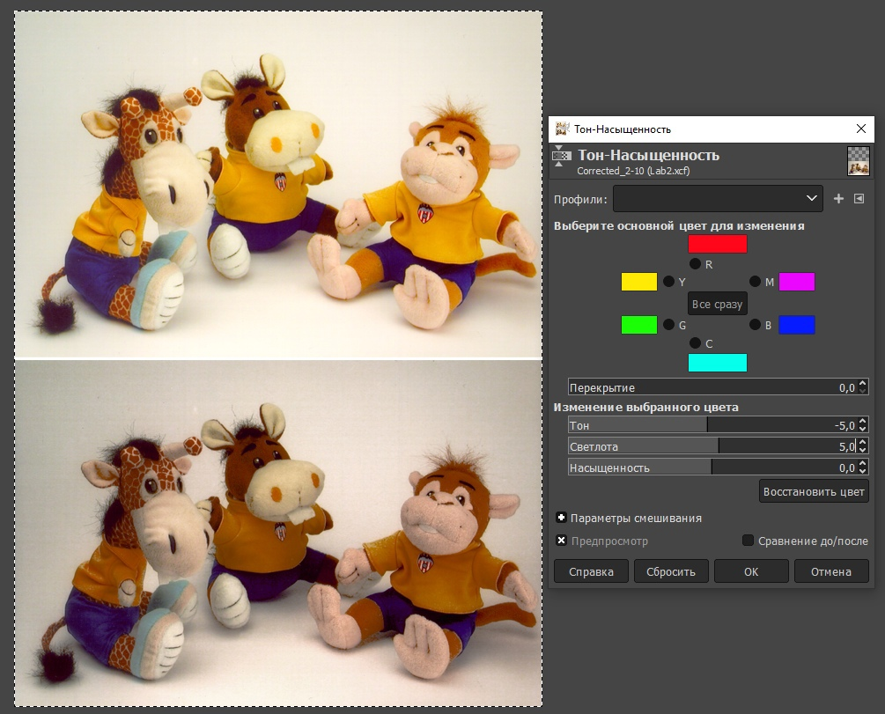

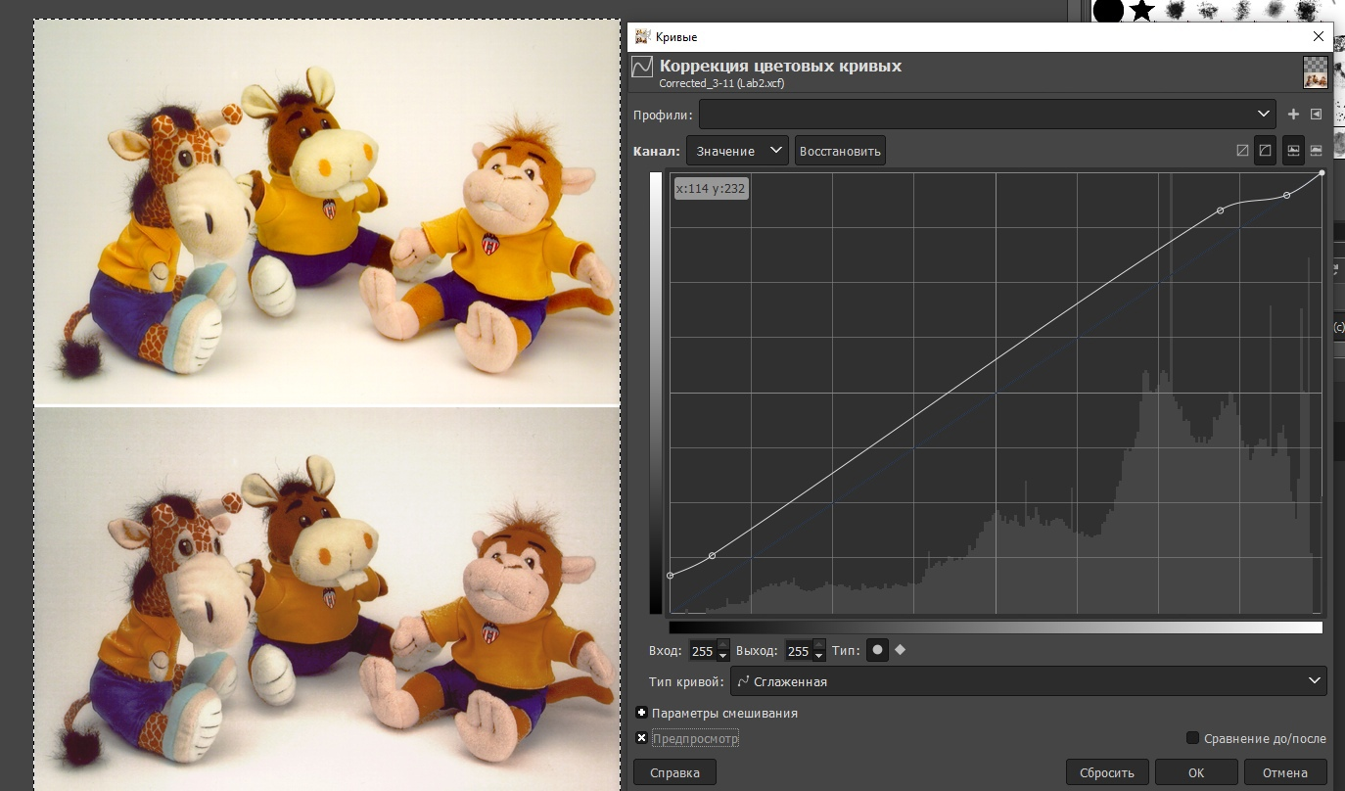

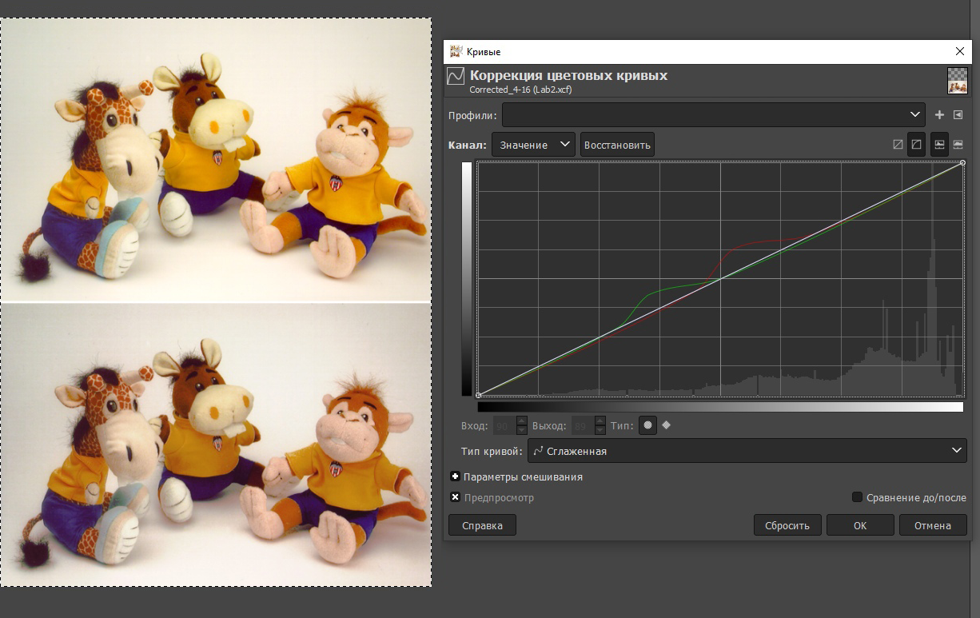

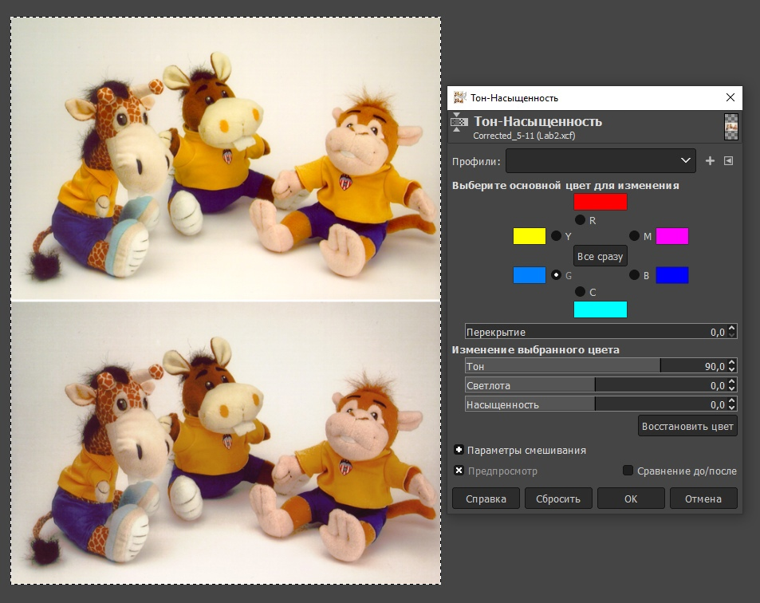

**2) rbg (255, 128, 0)** 🡪 **rgb (0, 255, 255) с помощью инструметов корректировки цвета**

1. Hue-Saturation  
   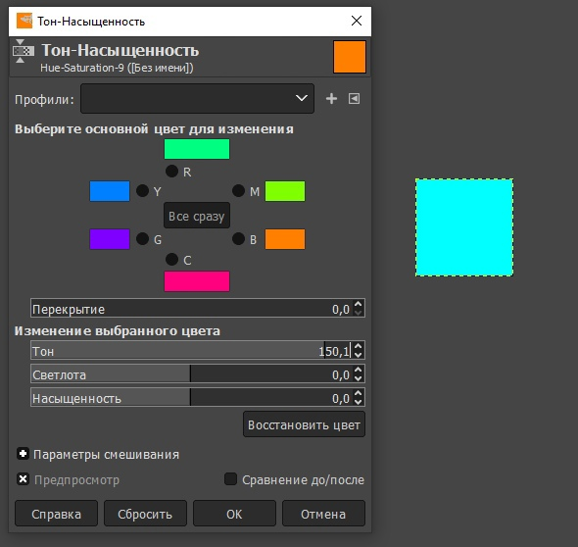  
   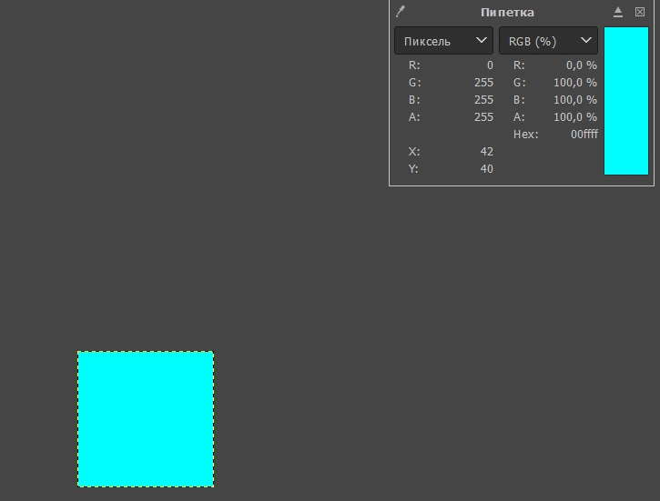
2. Curves  
   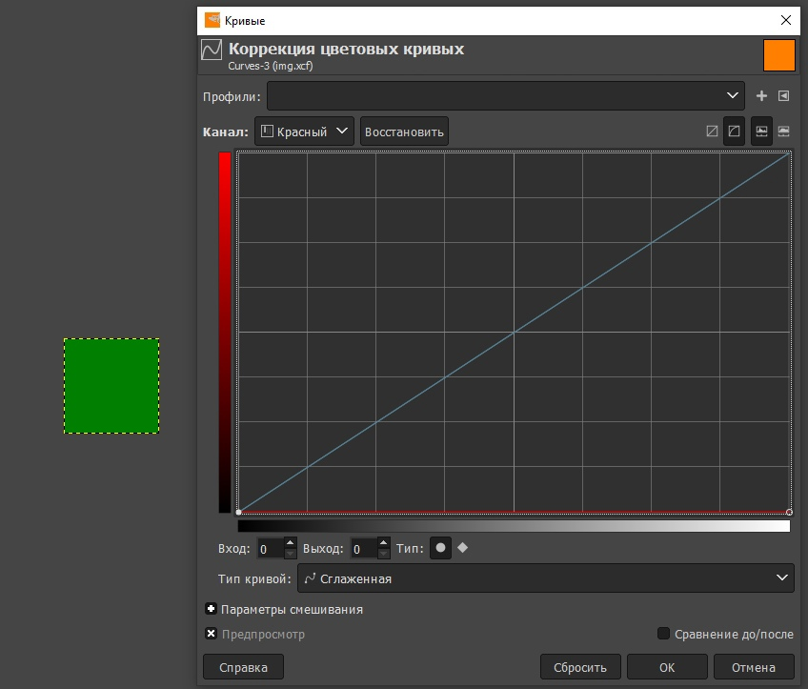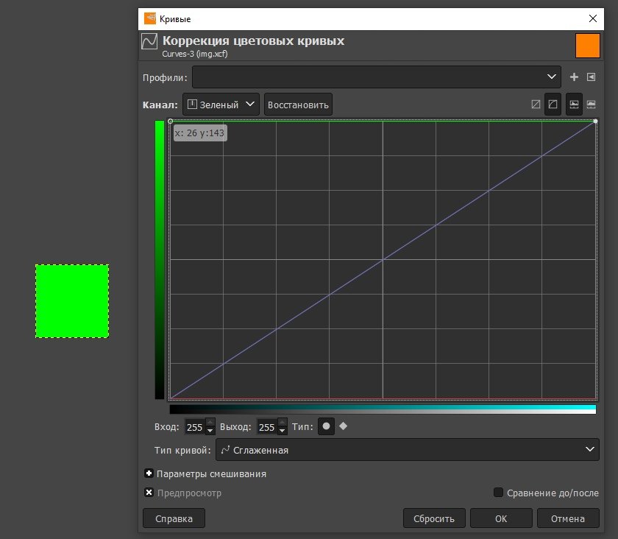  
     
   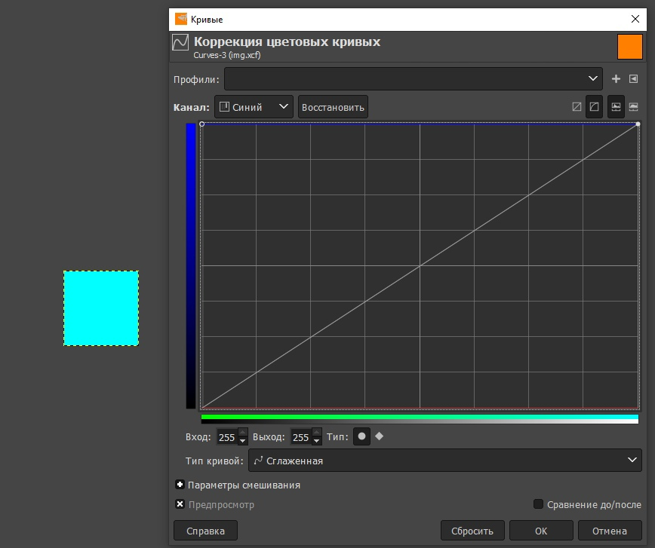  
   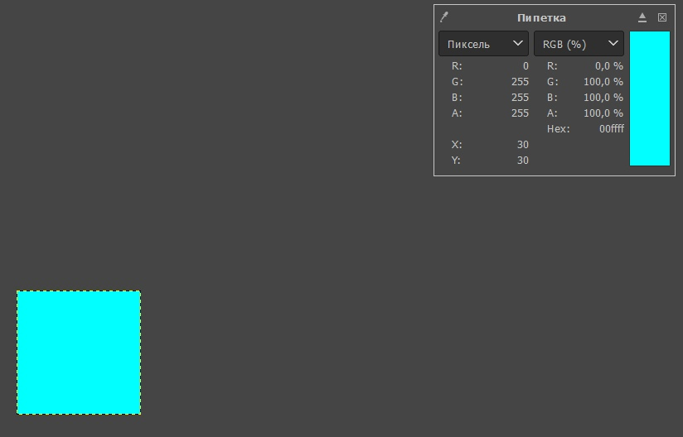
3. Levels  
   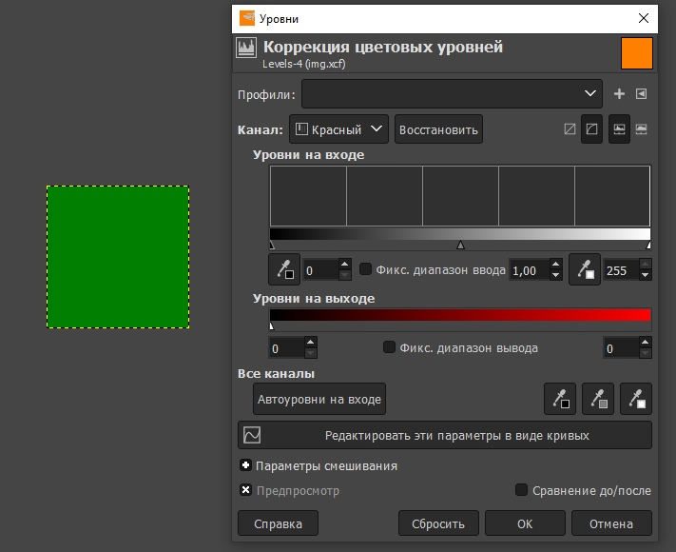  
   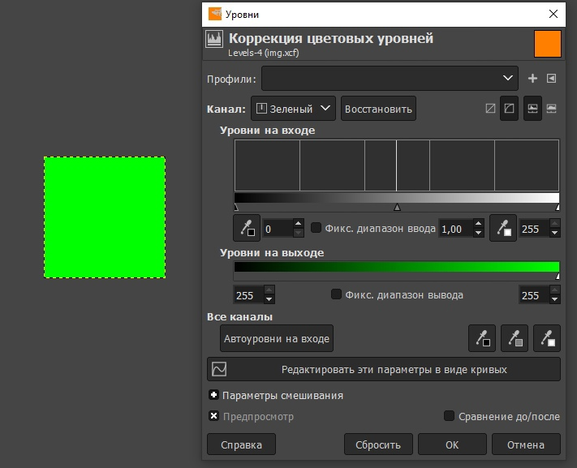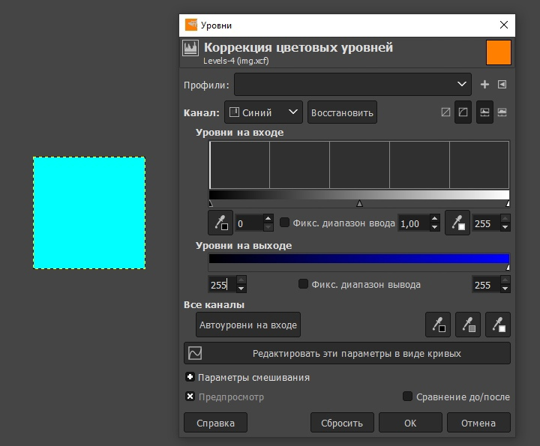  
   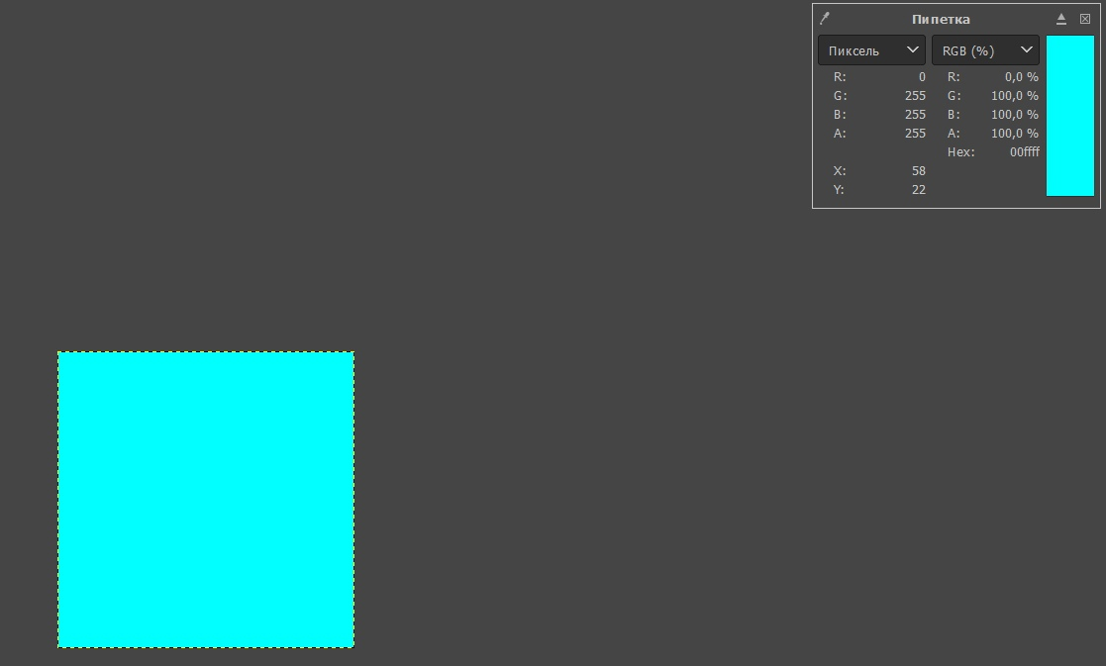

Вывод

На мой взгляд, вся троица инструментов из лабораторной работы эффективна в своей сфере, т.е. делает выполнение какого-либо вида задач быстрее и проще, хотя одинакого результата можно добиться с помощью любого из них. Наиболее уместно в данном контексте будет сравнивать инструмент Hue-Saturation и пару Levels, Curves, т.к. их плюсы и минусы для данных задач будут схожи.   
Так, Тон/Насыщенность позволяет нам работать сразу с 6 оттенками цвета против 3 каналов у Уровней и Кривых. Также, в картине с большим количеством разных цветов, не требующей серьёзной корректировки, эффекта Hue-Saturation, достигаемого в пару кликов, вероятно, можно будет достичь с помощью других инструментов, но это будет существенно сложнее и займёт больше времени. Для корректной настроки изображения с помощью уровней или кривых нужно уметь их правильно использовать, что требует значительно больше навыка, нежели изменение всего 3 ползунков.  
Напротив, Curves предоставляют более гибкую настройку фото, позволяя поставить сколько угодно точек для достижения наиболее точного результата. Также с помощью инструмента Тон/Насыщенность не возможно одновременно работать с пикселями одного цвета, но разной яркости. Косвенно, преимущество Кривых можно увидеть по работам профессионалов, которые зачастую используют именно этот инструмент для решения большинства задач.  
Комбинацию Hue-Saturation, Levels и Curves, я думаю, стоит применять для корректировки изображений, содержащих большое количество цветов с разной яркостью.

При использовании Тон/Насыщенность необходимо было добиться поворота цветовой палитры изображения на ~150°(опытным путём было подобрано число 150,1°)  
Для инструментов Кривые и Уровни были произведены схожие действия: затемнение одного из каналов (путём смещения кривой до минимальной высоты или установкой точки светлого = 0) или осветление (путём смещения кривой до максимальной высоты или установкой точки тёмного = 255). В данной задаче корректной последовательностью действий было: установка затемнения для красного канала и осветление синего и зелёного.